Түзу сызықтар: Балара сызықтары

Негізгі деңгей
1) Төменде арал картасы көрсетілген. Осы картаны қолданып, төмендегілерді табыңыз:

a) айлақтан шіркеуге дейінгі азимутты.

b) шіркеуден мектепке дейінгі азимутты.

c) мектептен дүкенге дейінгі азимутты.

d) дүкеннен айлаққа дейінгі азимутты.
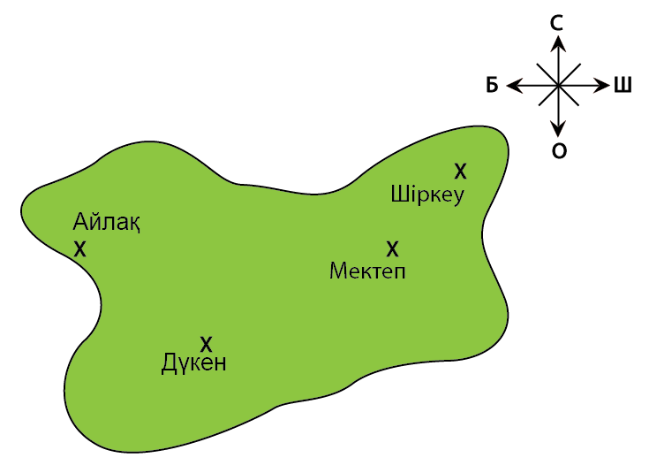

2) Егер картадағы 1 см нақты өлшемдермен алғанда 1 км-ге тең болса, онда төмендегі арақашықтықтарды табыңыздар:

a) айлақтан шіркеуге дейінгі арақашықтық.

b) шіркеуден мектепке дейінгі арақашықтық.

c) мектептен дүкенге дейінгі арақашықтық.

d) дүкеннен айлаққа дейінгі арақашықтық.

Орташа деңгей
1) Арайлым үйінен (Н) мектепке (S) қарай жолға шықты. Ол үйінен 078° азимутпен 550 м жүріп, дүкенге (Т) сусын алуға соғады. Кейін дүкеннен 135° азимутпен 600 м жол жүріп, мектепке жетеді.

a) 100 м = 1 см масштабын қолданып, осы жолдың сызбасын салыңыздар.

b) Үйден мектепке дейінгі азимутты табыңыздар.

c) Үйден мектепке дейінгі тура жолдың ұзындығы қандай?

2) Екі ұшақ А пунктінен бір уақытта ұшып шықты.
1-ші ұшақ 65° азимутпен В пунктіне қарай ұшты.
2-ші ұшақ 120° азимутпен С пунктіне қарай ұшты.
B пунктінен С пунктіне дейінгі азимут – 160°.
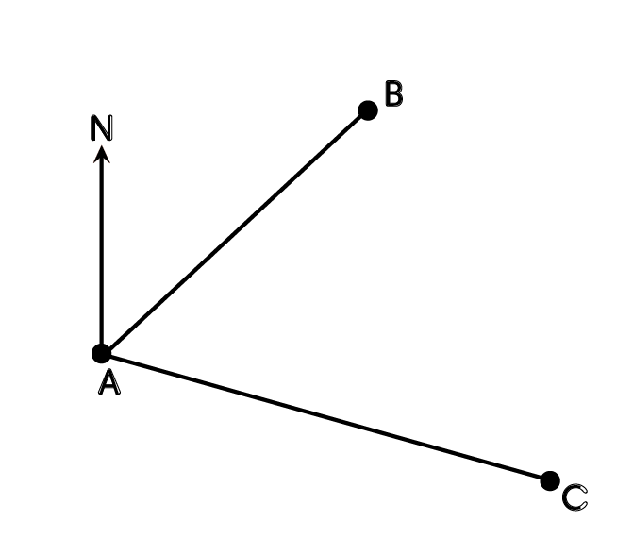
Есептеңіздер:

a) A пунктінен B пунктіне дейінгі азимут.

b) A пунктінен С пунктіне дейінгі азимут.

c) С пунктінен B пунктіне дейінгі азимут.

3) Кеме А портынан В портына дейін 065° азимутпен 130 км жүзеді. Кейін ол В портынан 28 км оңтүстікте орналасқан С портына бағыт алады.
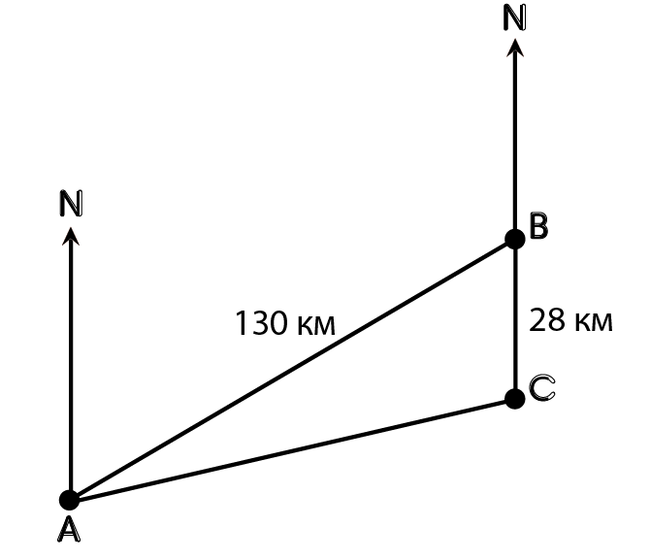
Егер кеме А портынан С портына дейін бірден жүзген болса, онда келесілерді есептеңіздер:

a) А портынан C портына дейінгі арақашықтық.

b) кеме жүретін жолдың азимуты.

Тереңдетілген деңгей

1) Кеме А портынан В портына дейін 065° азимутпен 130 км жүзеді. Кейін ол В портынан 28 км оңтүстікте орналасқан С портына бағыт алады.
Егер кеме А портынан С портына дейін бірден жүзген болса, онда келесілерді есептеңіздер:

a) А портынан C портына дейінгі арақашықтық.

b) кеме жүретін жолдың азимуты.

2) Төменде көрсетілген A, B, C, D және E нүктелерінің координаталар жүйесінде координата басы O нүктесіне байланысты орнын көрсетіңіздер:

a) $\vec{\text{OA}}=\begin{aligned}\left(2 | \right) \\ \end{aligned}$ b) $\vec{\text{OB}}=\begin{aligned}\left(5 | \right) \\ \end{aligned}$ c) $\vec{\text{BC}}=\begin{aligned}\left(−2 | \right) \\ \end{aligned}$
d) $\vec{\text{AD}}=\begin{aligned}\left(3 | \right) \\ \end{aligned}$ e) $\vec{\text{EO}}=\begin{aligned}\left(6 | \right) \\ \end{aligned}$

3) 2-ші сұрақтағы әр вектордың ұзындығын табыңыздар.

Жауаптар

Негізгі деңгей
1) a) 078 b) 221 c) 243 d) 306

2) a) 5,8 км b) 1,5 км c) 3,1 км d) 2,3 км

Орташа деңгей

1) b) 108° c) 1011м

2) a) 245° b) 300° c) 340°

3) a) 120,9 км b) 077°

Тереңдетілген деңгей

1) a) 120,9 км b) 077°

2)
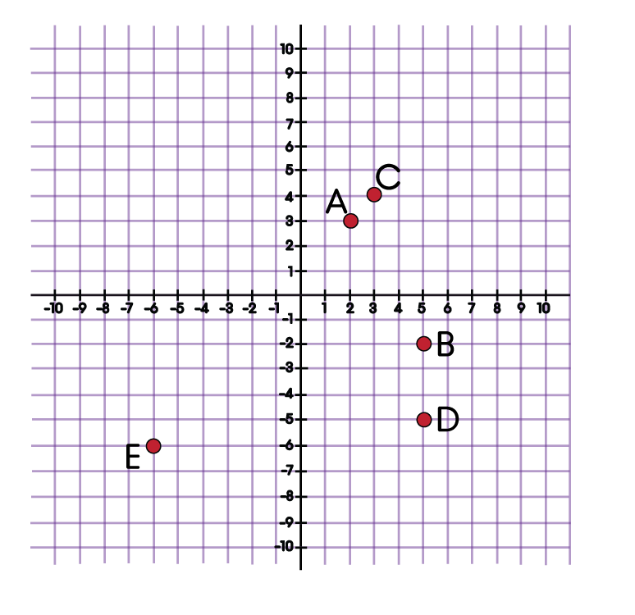

3) a) 3,6 b) 5,4 c) 6,3 d) 8,5 e) 8,5

